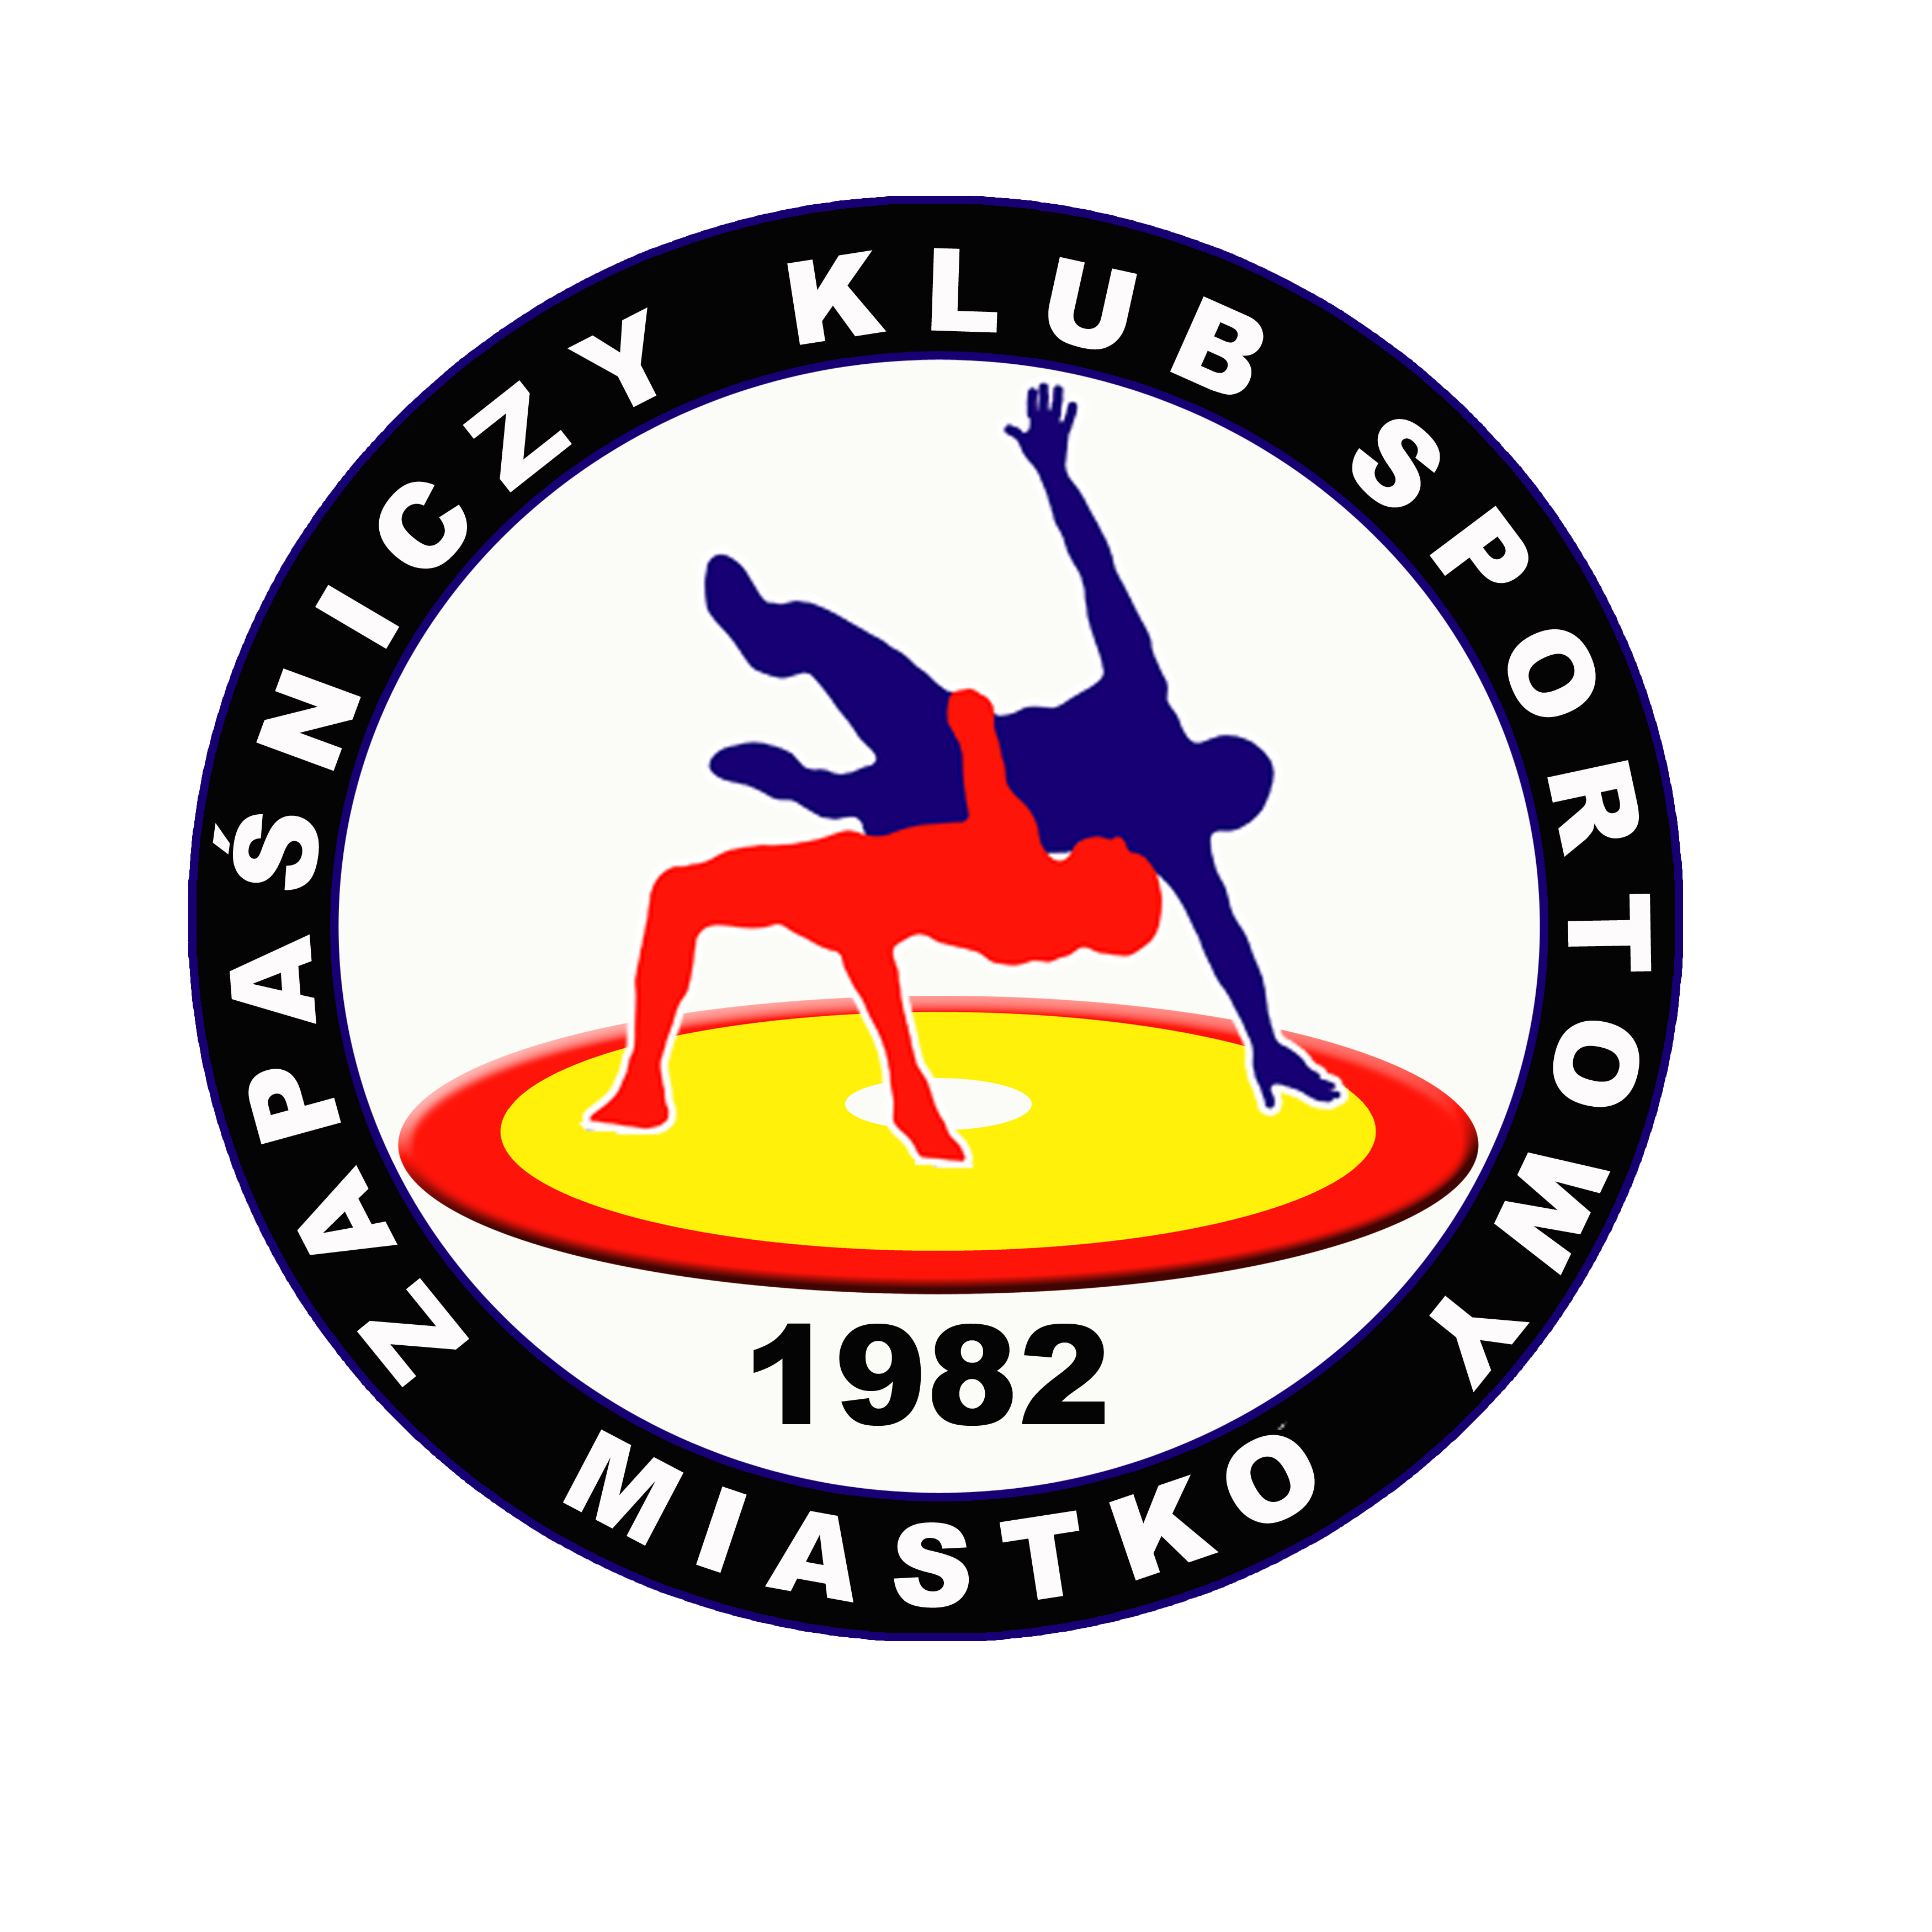
Konto bankowe: Bank spółdzielczy w Bytowie O/Miastko 16 9321 0001 0044 8639 2000 0010
Zapaśniczy Klub Sportowy Miastko

77-200 Miastko, ul. Mickiewicza 3a, tel.664 056 765
NIP 842 – 14 – 99 – 389, REGON 770931245

KOMUNIKAT ORGANIZACYJNY
XIII Ogólnopolski Turniej Młodzików i Mini zapasy o Puchar Starosty Bytowskiego w zapasach – styl klasyczny.
IX Memoriał Sebastiana Zwolskiego.
Miastko, 09-10.09.2023
1. Cel imprezy:
- Popularyzacja sportu zapaśniczego na terenie Miastka, powiatu bytowskiego
i woj. pomorskiego
- Sprawdzenie poziomu wyszkolenia zawodników
- Uczczenie pamięci zawodnika Sebastiana Zwolskiego

2. Organizatorzy:
- Gmina Miastko
- Pomorski Okręgowy Związek Zapaśniczy
- Pomorskie Zrzeszenie LZS
- Zapaśniczy Klub Sportowy Miastko
- Starostwo Powiatowe w Bytowie

3. Termin i miejsce:
Walki zapaśnicze odbędą się w dniu 10.09.2023 (niedziela) w Miastku - Hala OSiR, ul. Mickiewicza 3a

4. Warunki uczestnictwa:
W turnieju prawo startu mają młodzicy urodzeni w 2009 - 2011 roku posiadający ważne
badania lekarskie
- Kategorie wagowe młodzików: 35 kg, 38, 41, 44, 48, 52, 57, 62, 68, 75, 85.
- Kategorie wagowe w mini zapasach (ur. 2012 - 2014): 23 kg, 25, 27, 32, 35, 38, 41, 45,
50, 55.
- Kategorie wagowe w kadetach (ur. 2007-2008): 45 kg, 60, 84.
- Punktacja klubowa: I m - 7 pkt, II m - 5 pkt, III m - 4 pkt, IV m - 3 pkt, V m - 2 pkt,
VI m - 1 pkt.

5. Finanse:
Koszty zawodów pokrywa Organizator

6. Nagrody:
- Za zajęcie I - III miejsca zawodnicy otrzymują medale, nagrody rzeczowe
- Za zajęcie I - III miejsce drużyny otrzymują puchary
7. Program zawodów:

Sobota (09.09.2022):
godz. 18.00 - 19.00 - waga zawodników w miejscu zawodów

Niedziela (10.09.2022):
godz. 8.00 - 9.00 - waga zawodników
godz. 9.00 - odprawa techniczna
godz. 10.00 - uroczyste otwarcie i rozpoczęcie zawodów
godz. 16.30 - walki finałowe i dekoracja zawodników

